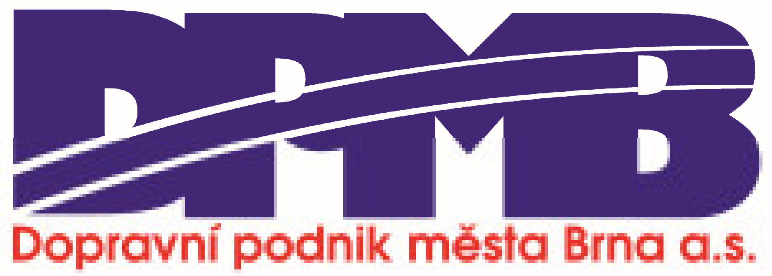

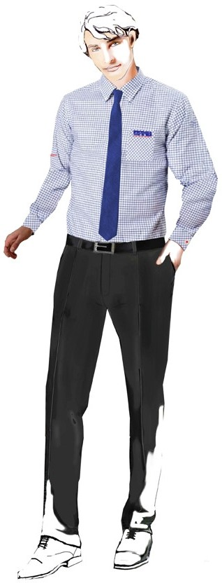 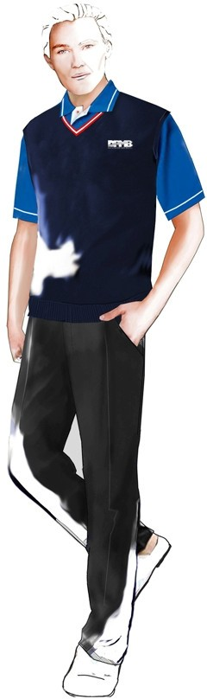

**Technický nákres návrhů kalhot pánského stejnokroje**

**Příloha č.2a**

**Specifikace kalhot pánského služebního stejnokroje:**

|  |  |
| --- | --- |
| Kalhoty krátké slim - pánské | strana č. 2 |
| Kalhoty krátké - pánské | strana č. 3 |
| Kalhoty letní a zimní - pánské | strana č. 4 |

